

Praktijkopdracht Elektrische Installaties.
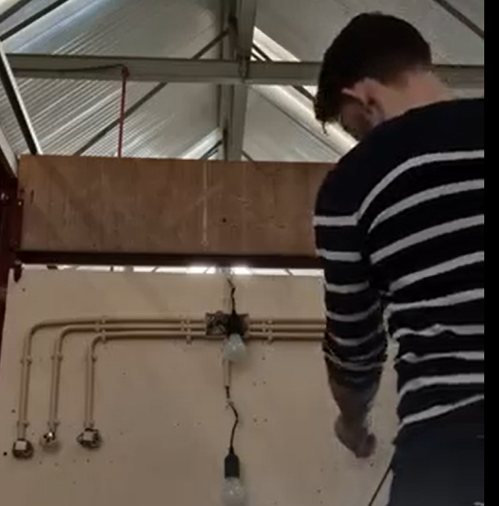

Student: Gjalt Nieuwenhuis (s1067860)
Naam docent: Roy van der Laan
21-12-2021
Hogeschool Windesheim
Vak Pro PIE ‘21/’22 module I

Inleiding
Voor de praktijkopdracht van de elektrische installaties heb ik de opdracht gevolgd die wij als school gebruiken voor de derdejaars PIE-leerlingen. Deze opdracht bestaat uit 2 lampen, 3 schakelaars en 2 stopcontacten. In onderstaande video is de werking te zien.
https://youtu.be/Gf5hxx2CUho
In onderstaande bijlage is de opdracht weergegeven.
Het enige wat aan de opdracht ontbreekt is het bedradingsschema. Deze heb ik gemaakt en staat hieronder weergegeven.

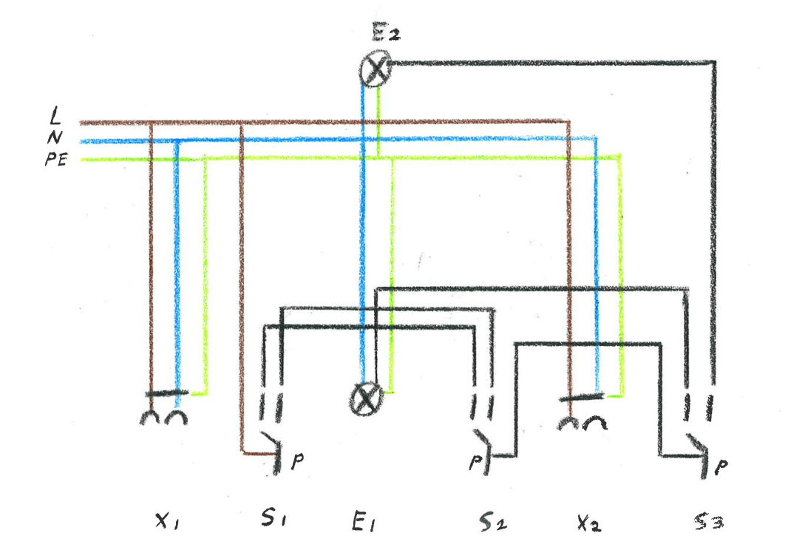

Werking: met S1 en S2 schakel je een lamp aan/ uit. Dit is een wisselschakeling. Met S3 wordt de lamp geselecteerd die wordt aan/uitgezet (E1 of E2). X1 en X2 zijn aangesloten op netspanning.
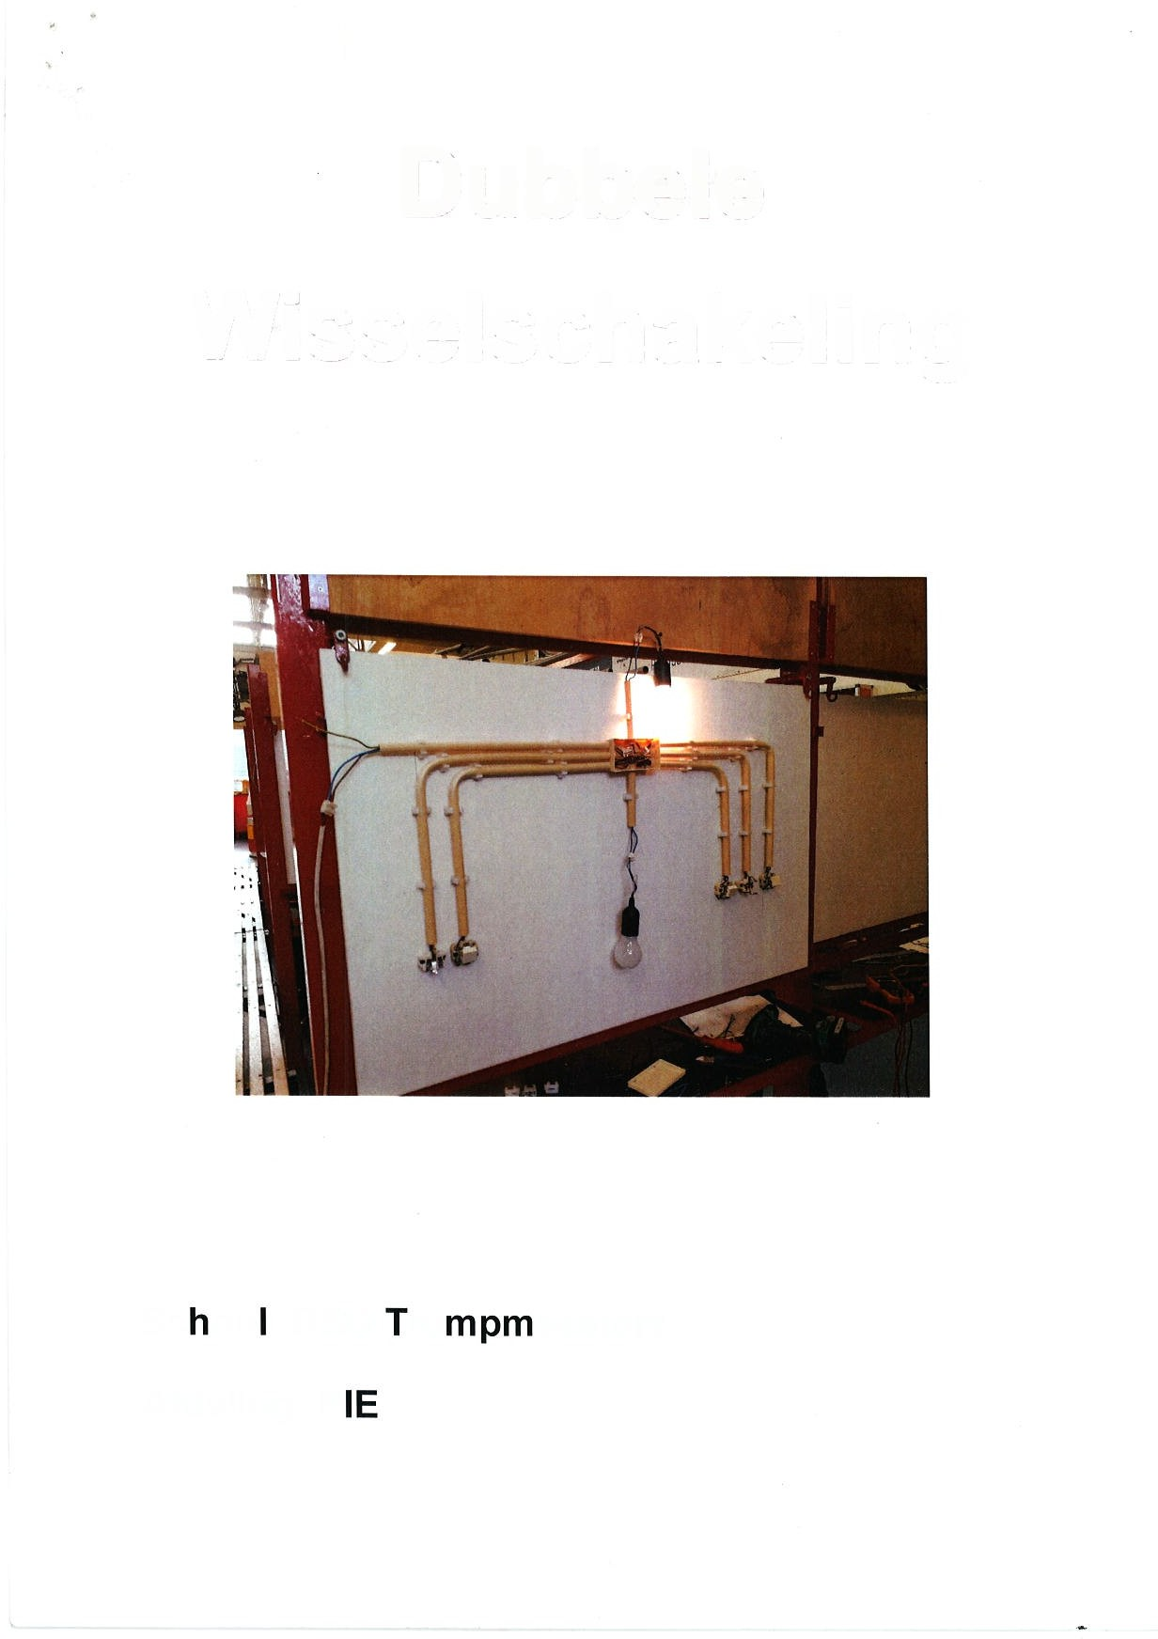
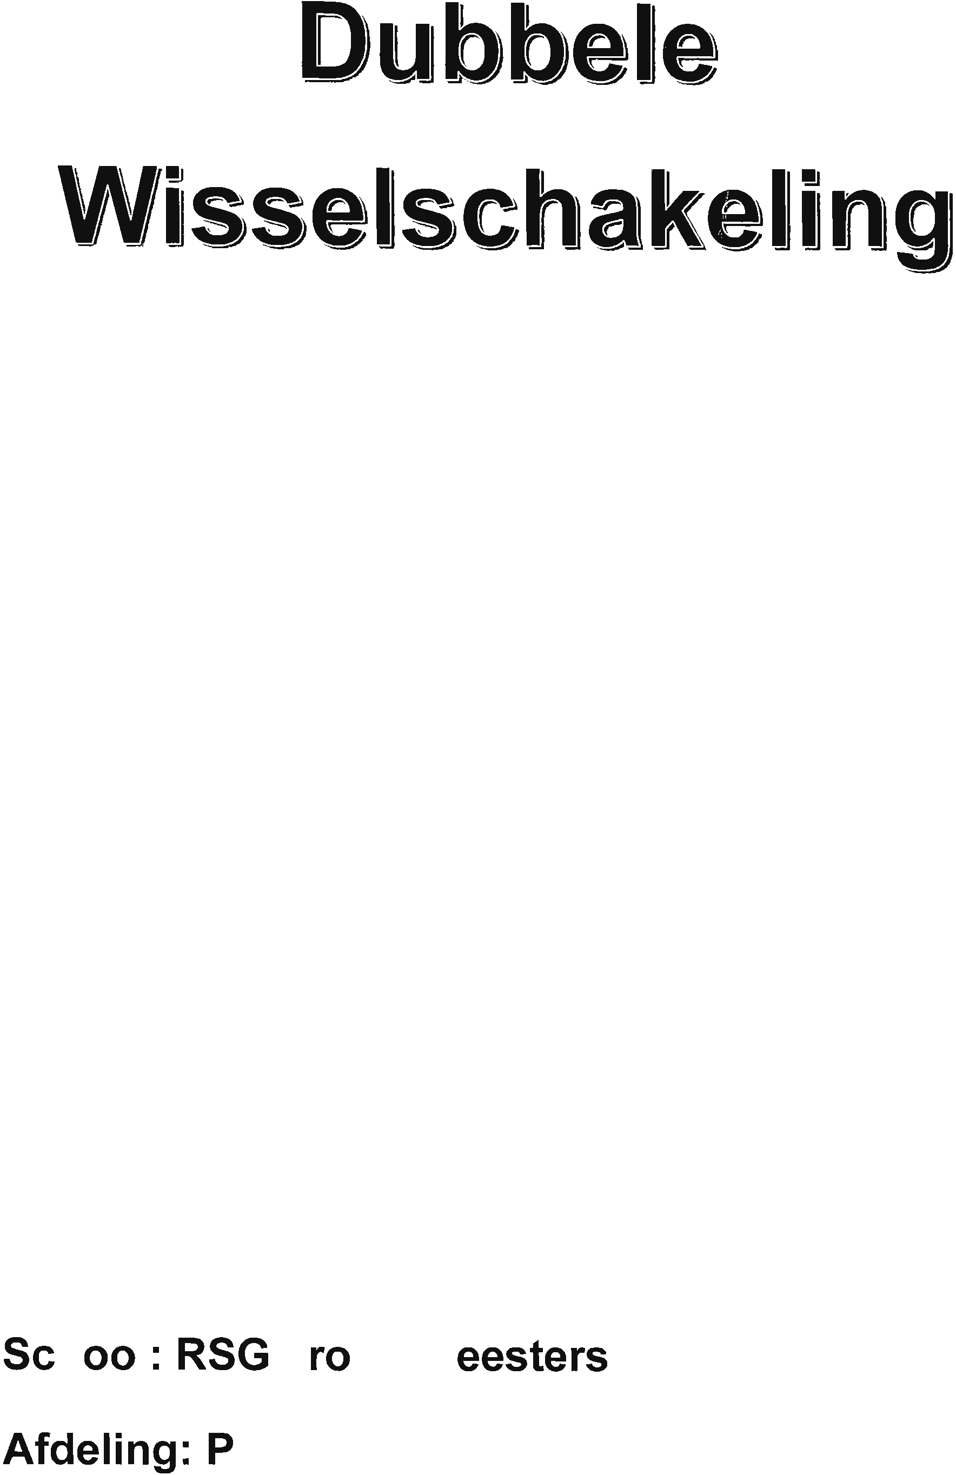

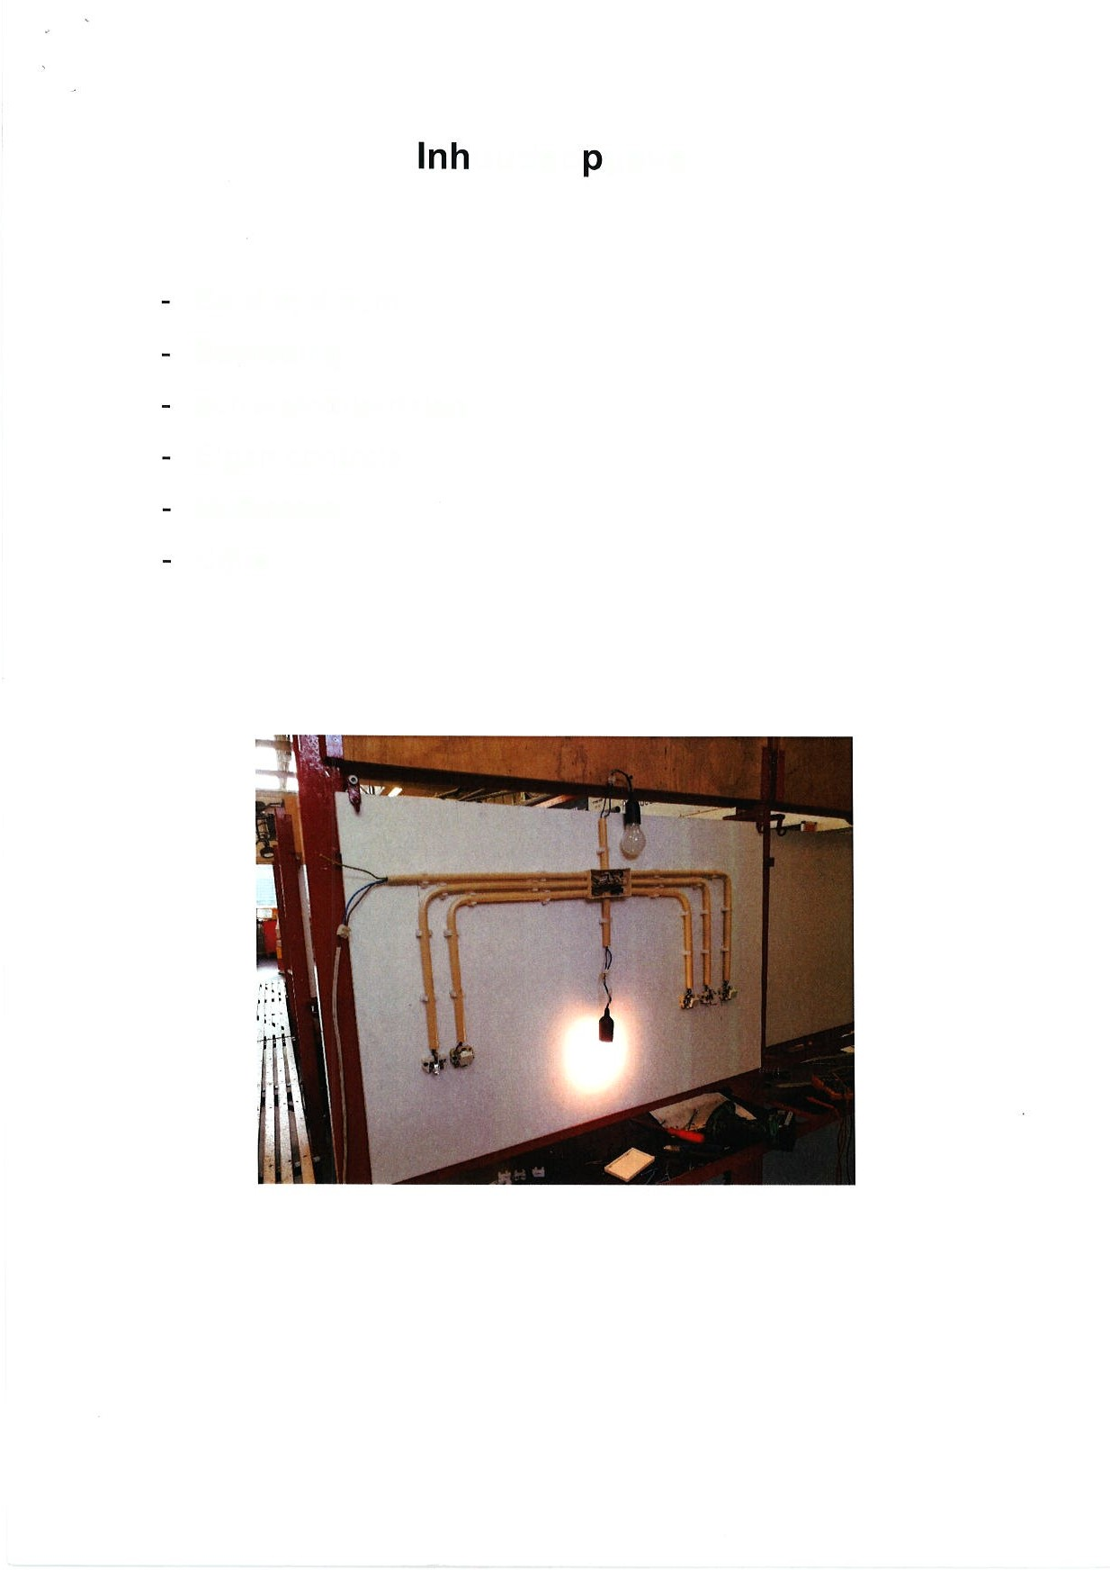
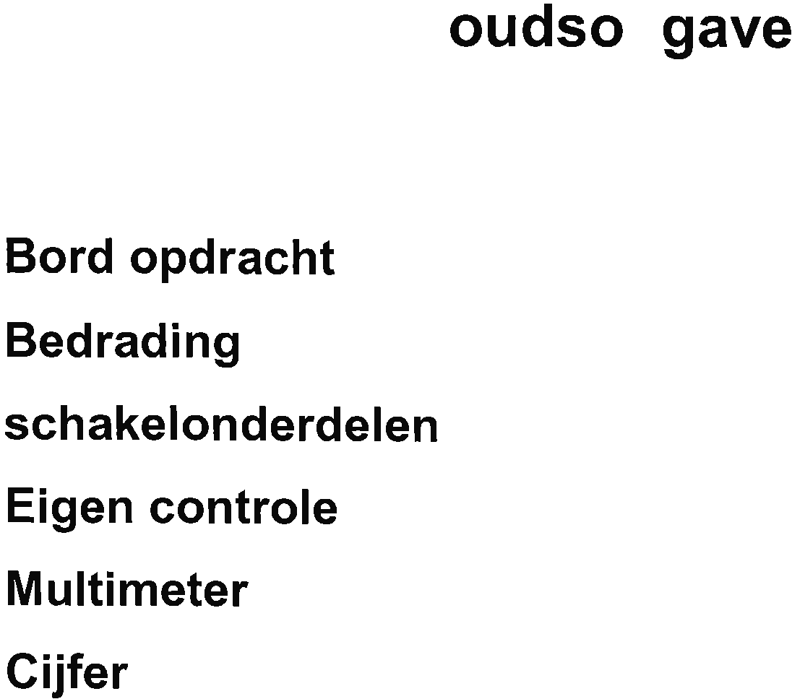

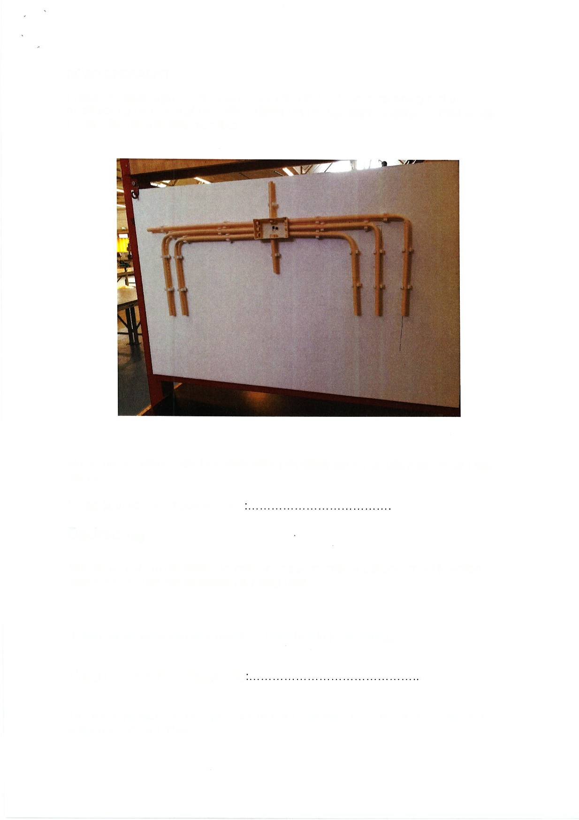
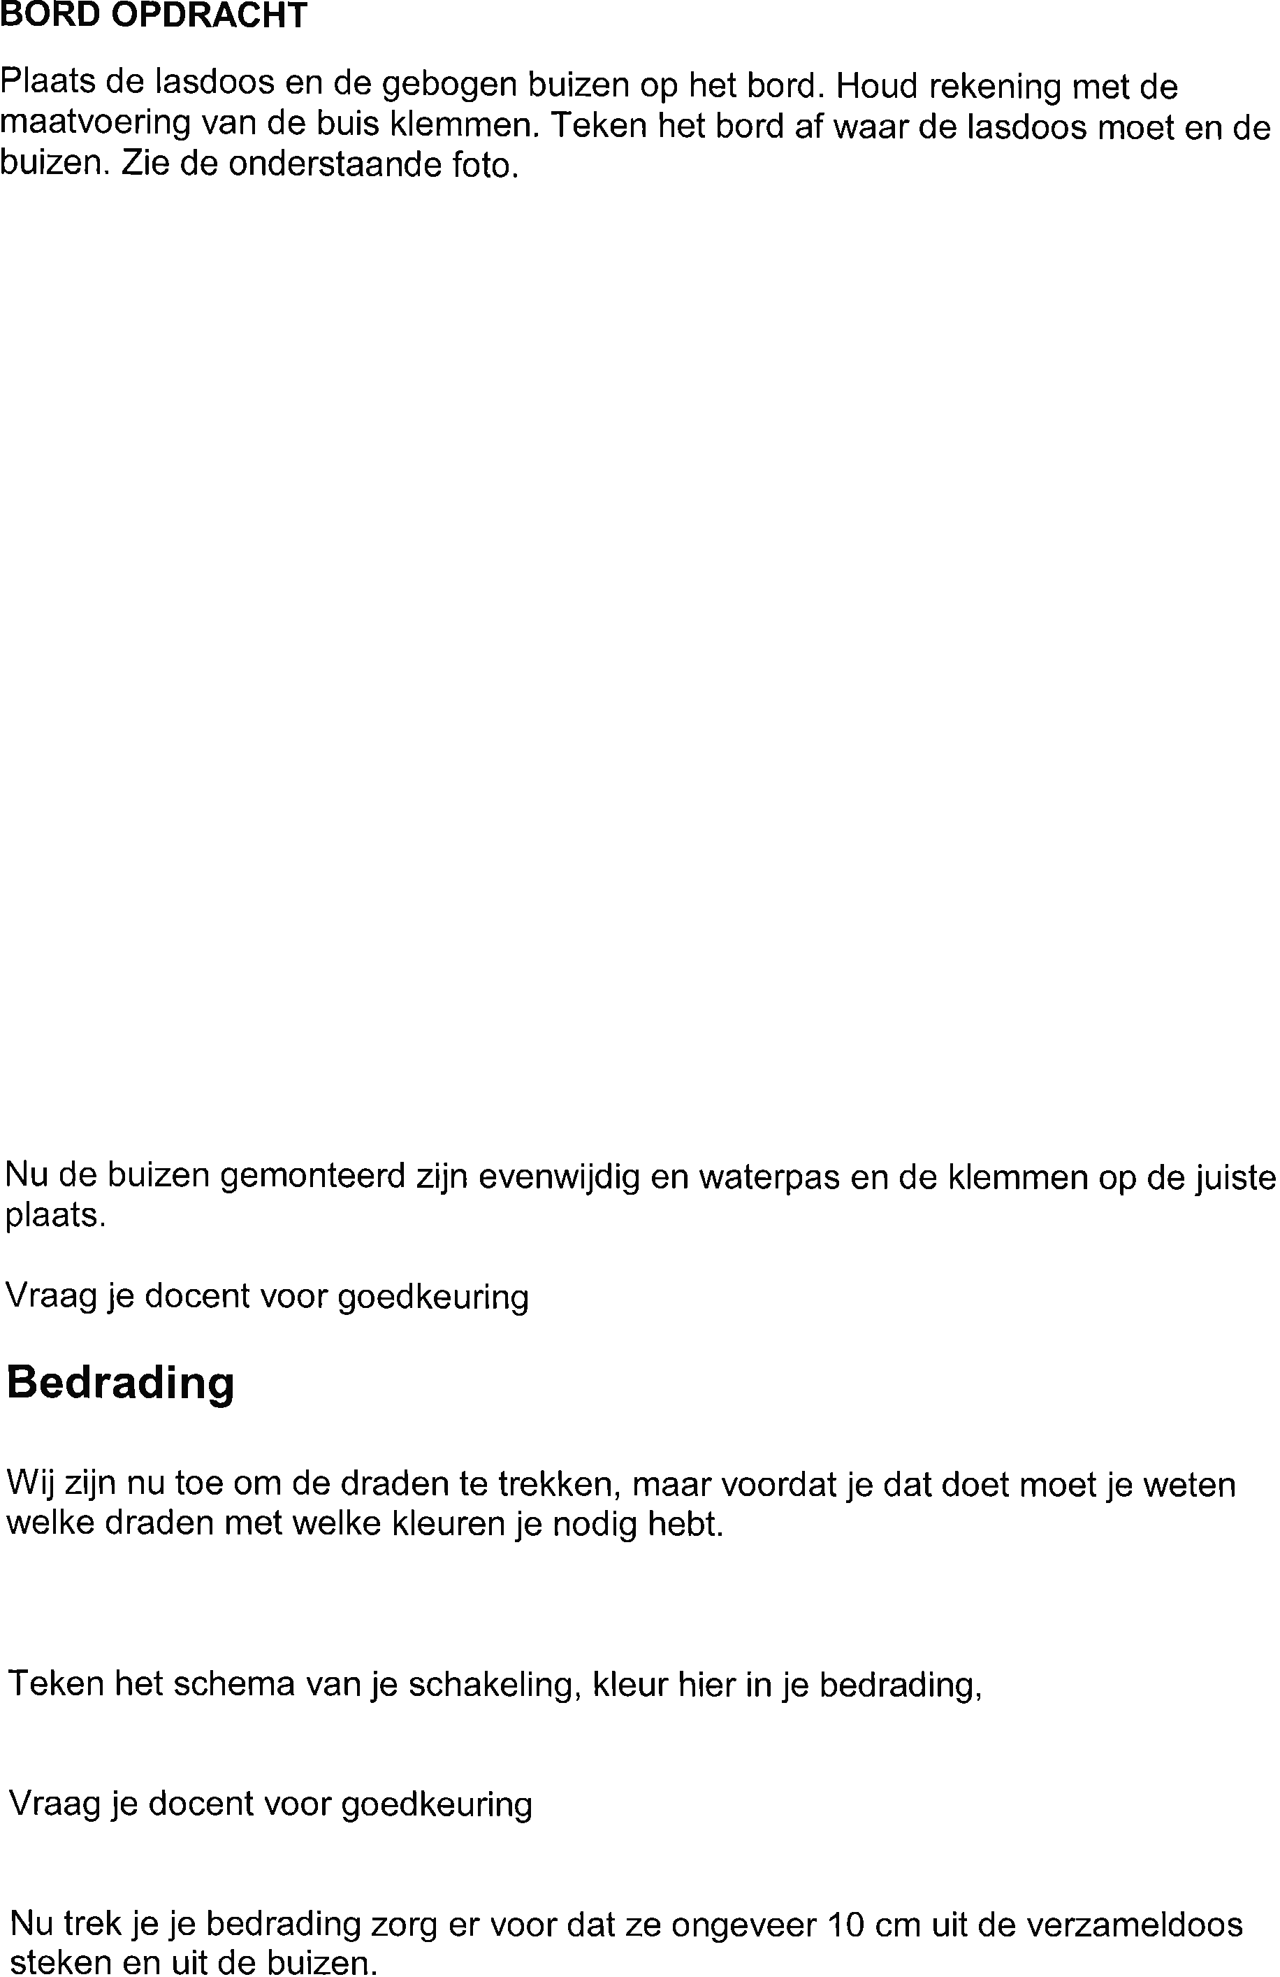

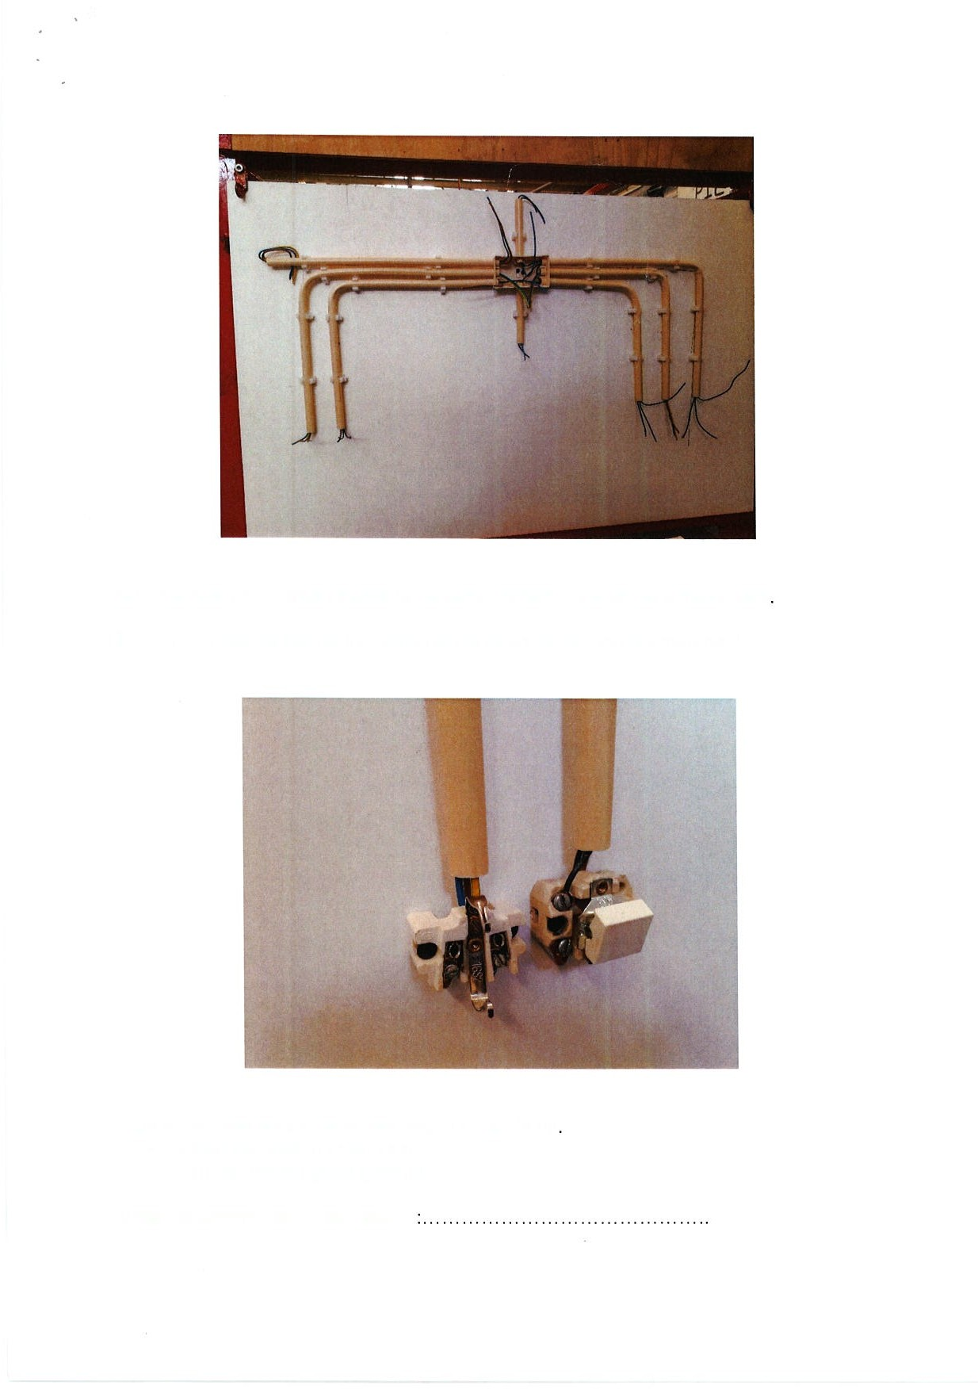
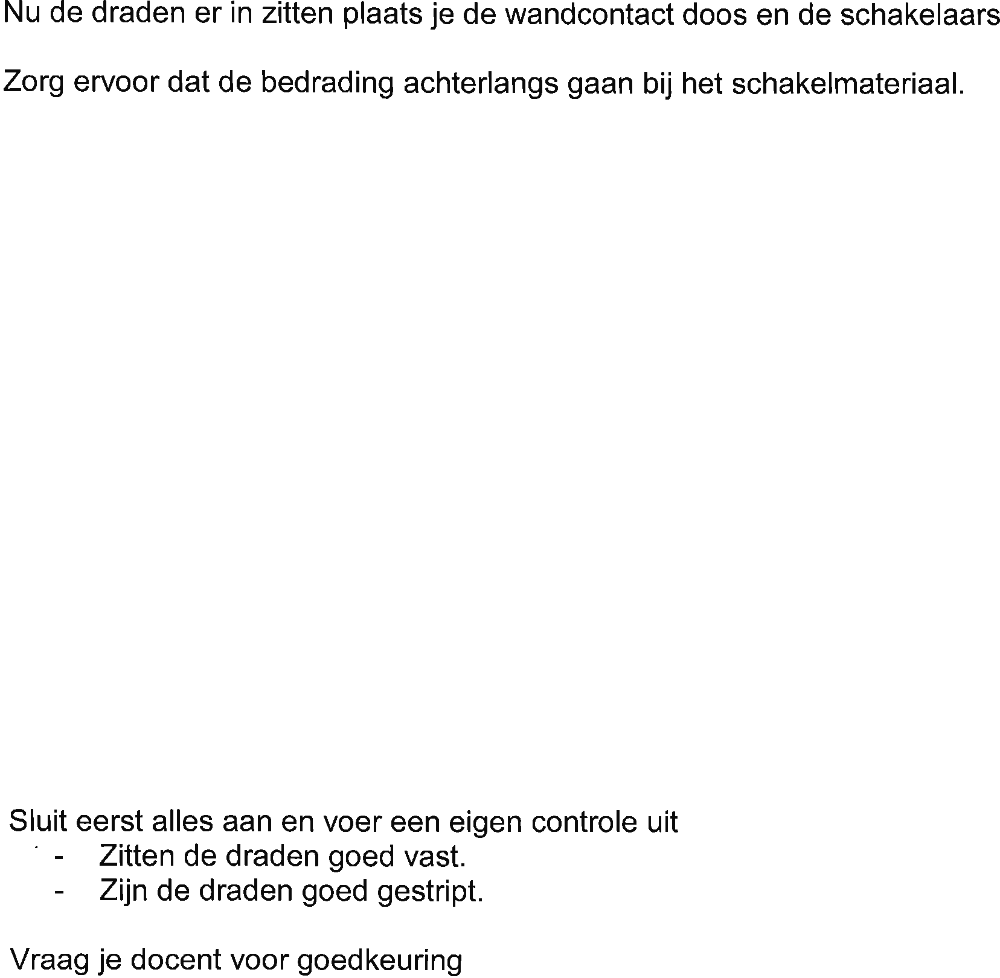

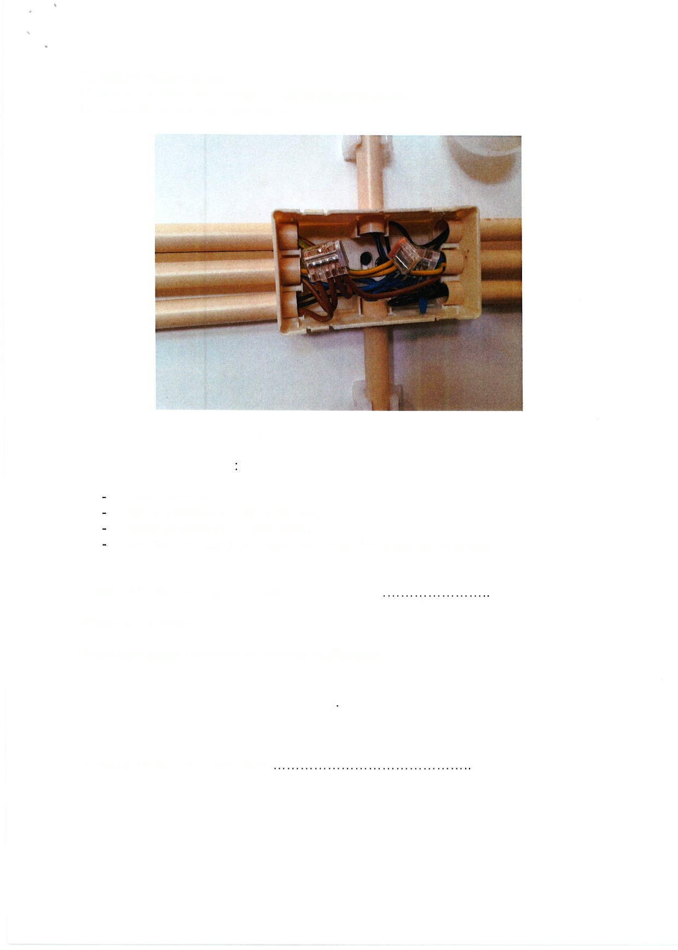
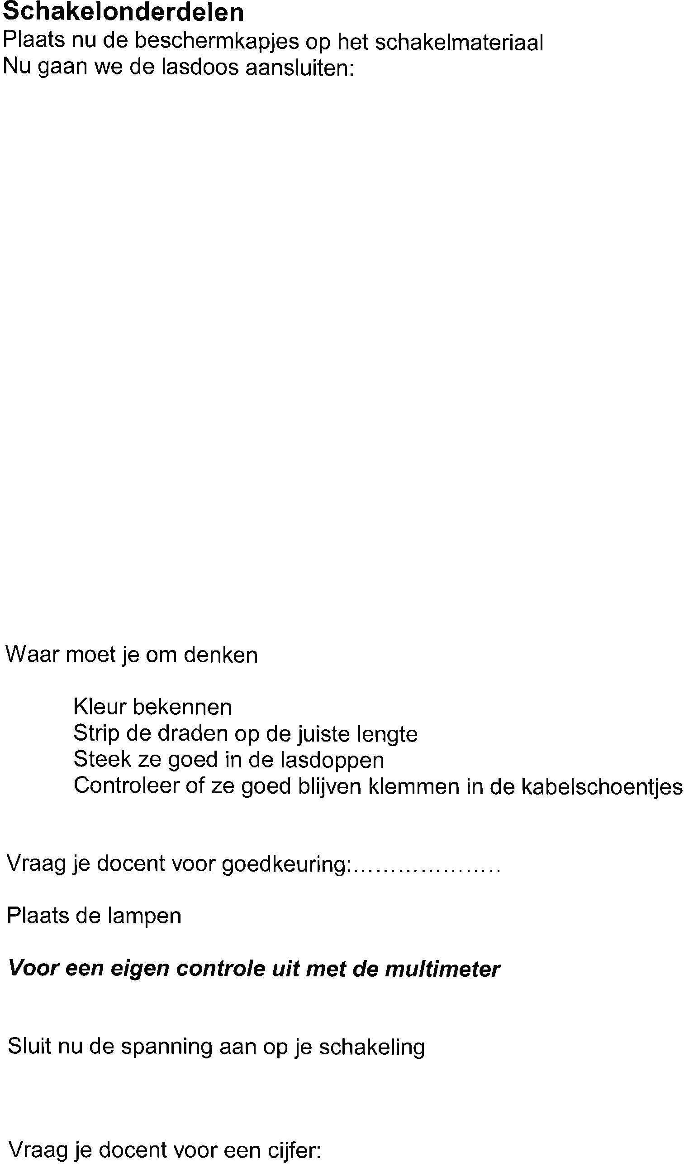

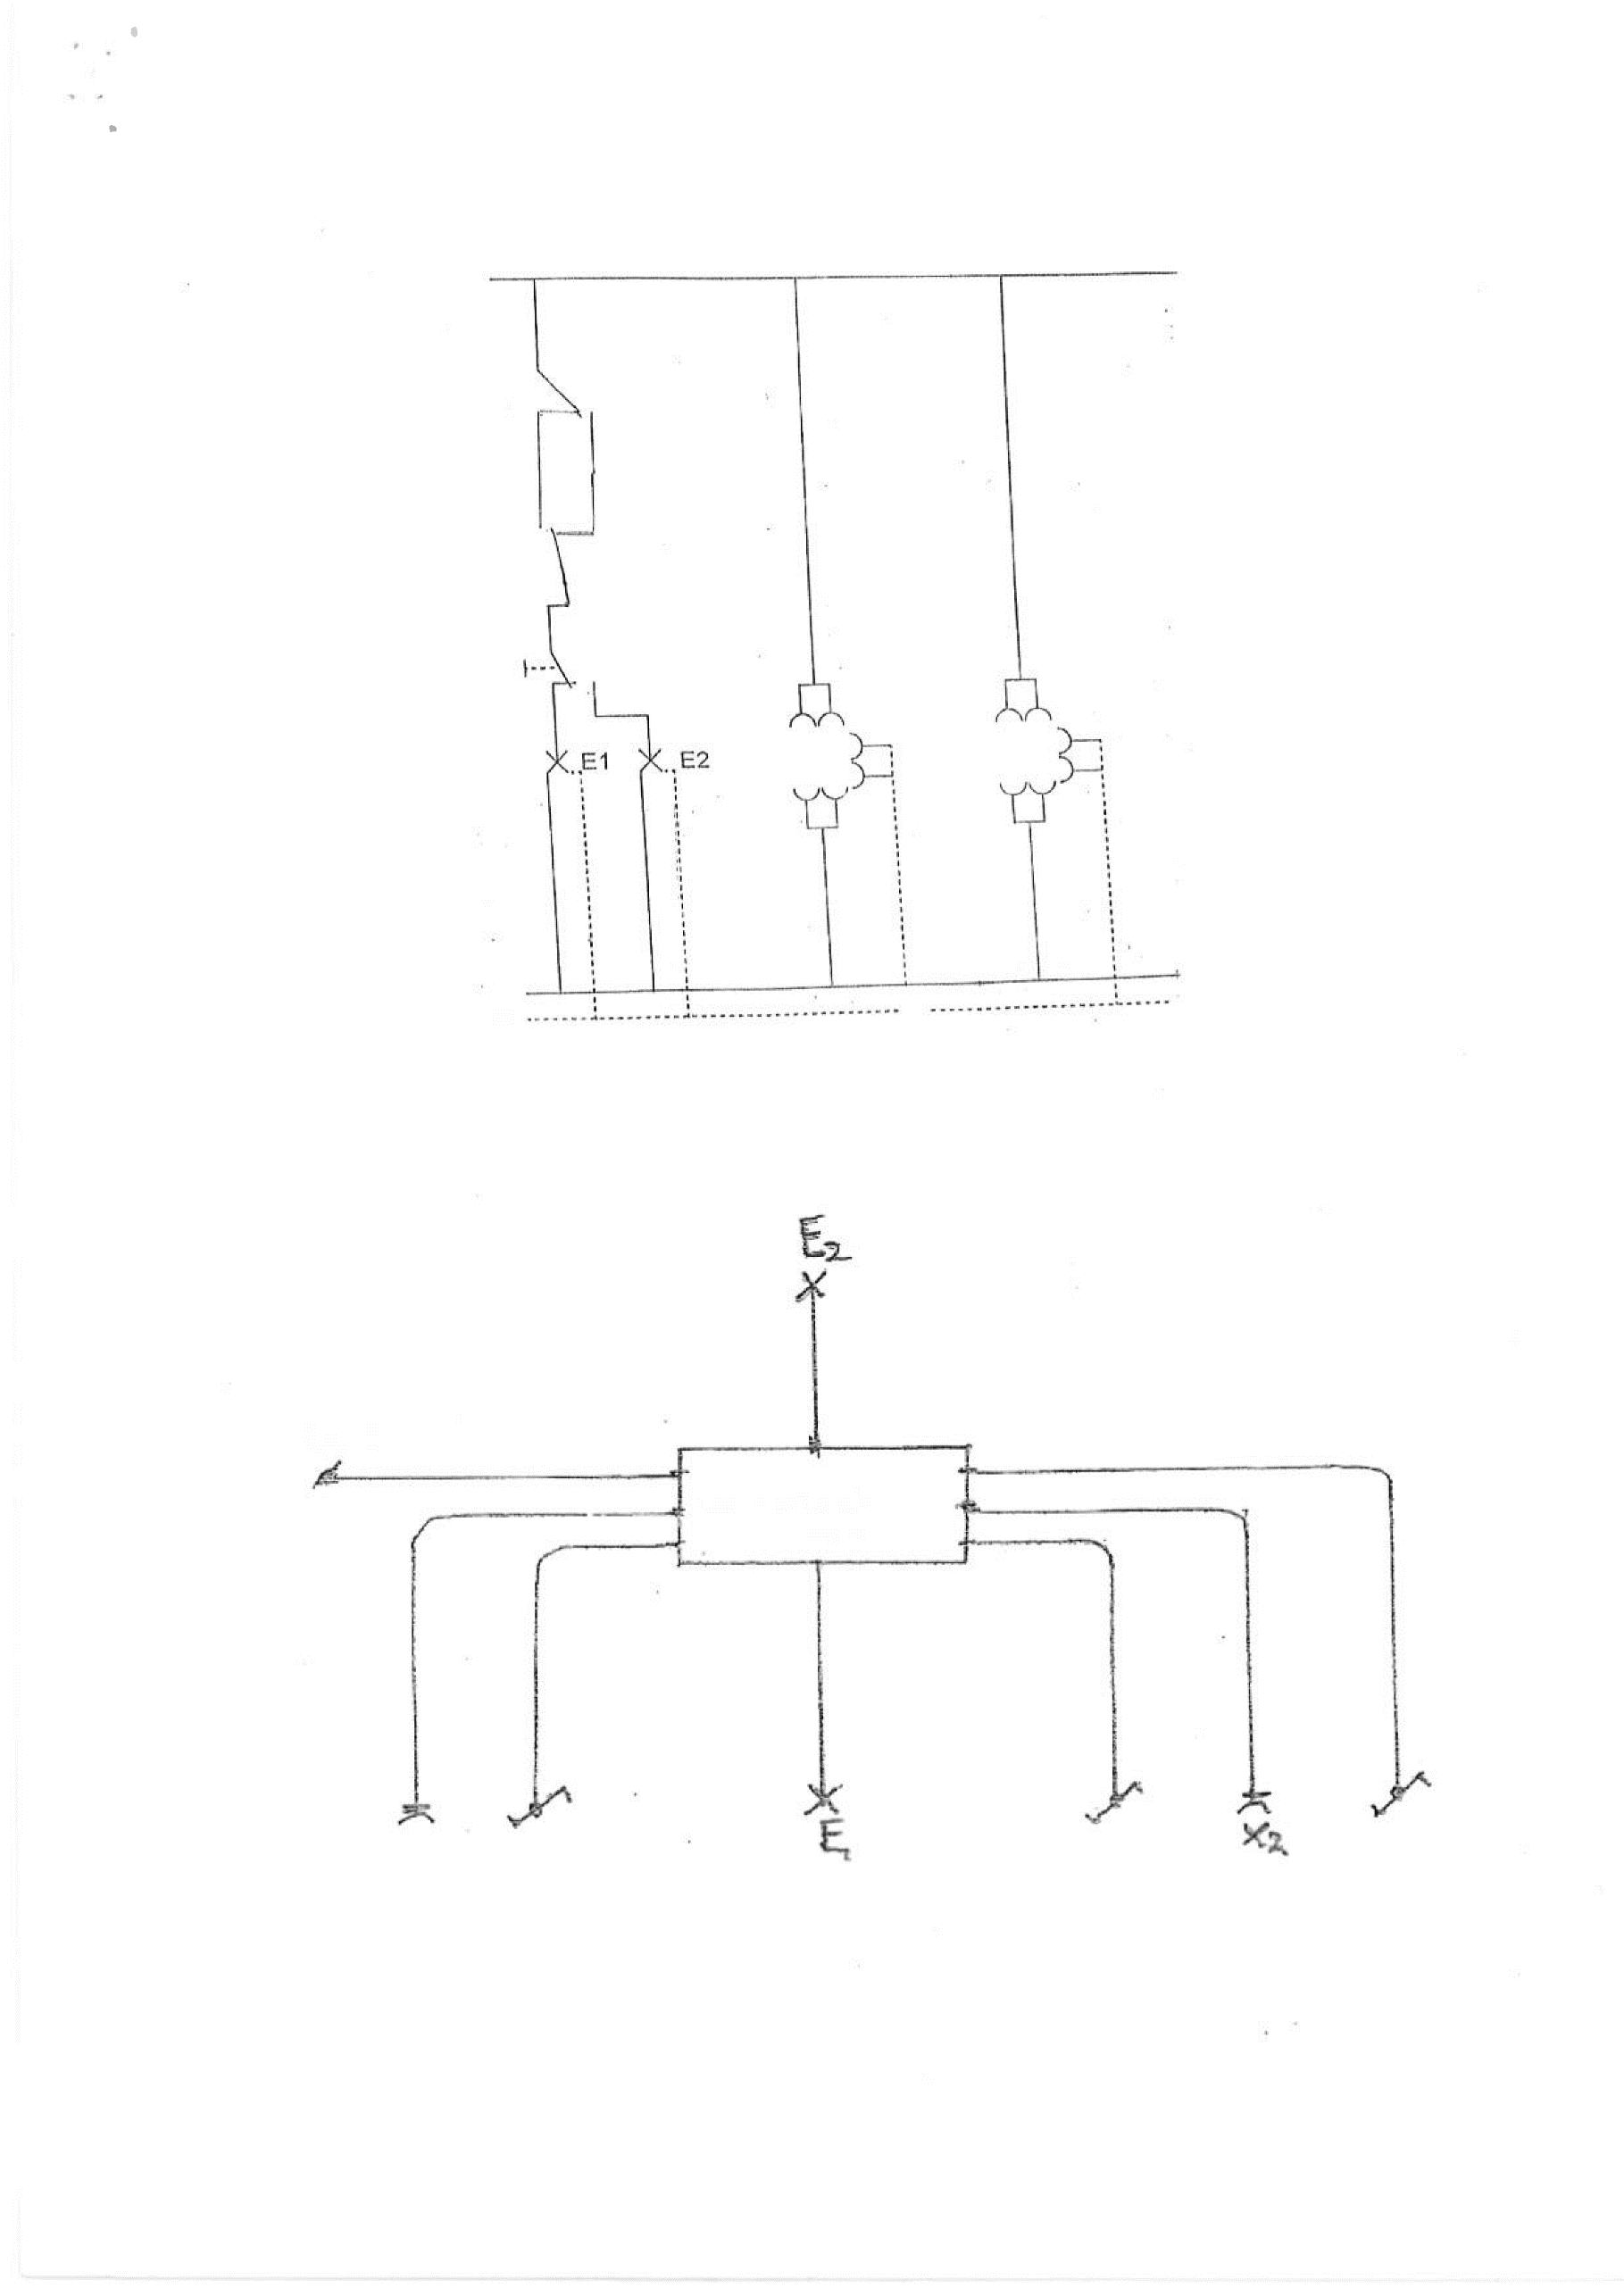
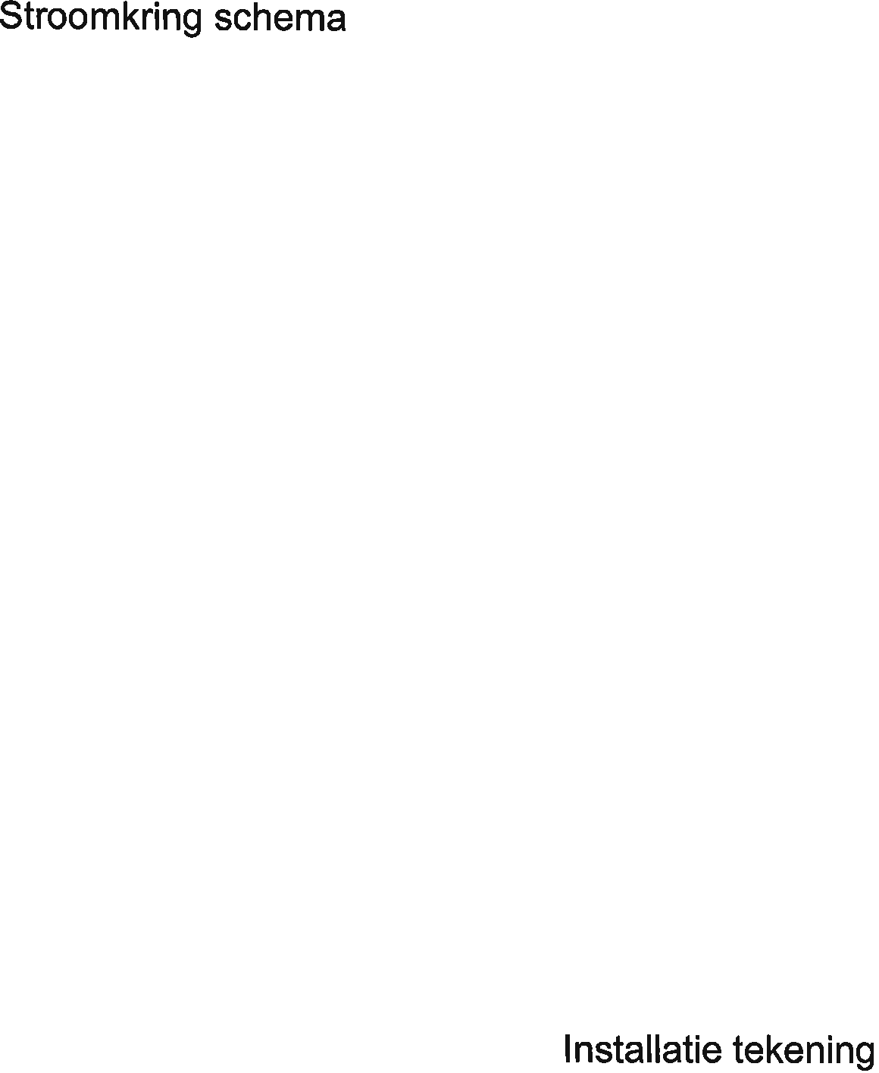
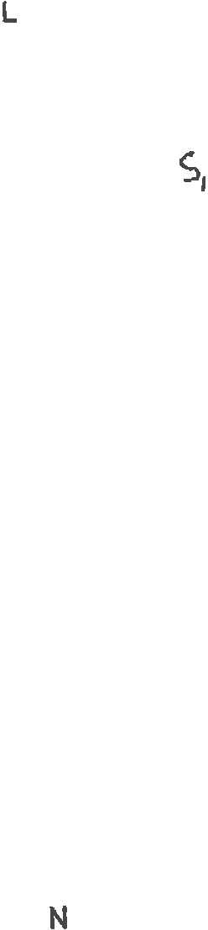
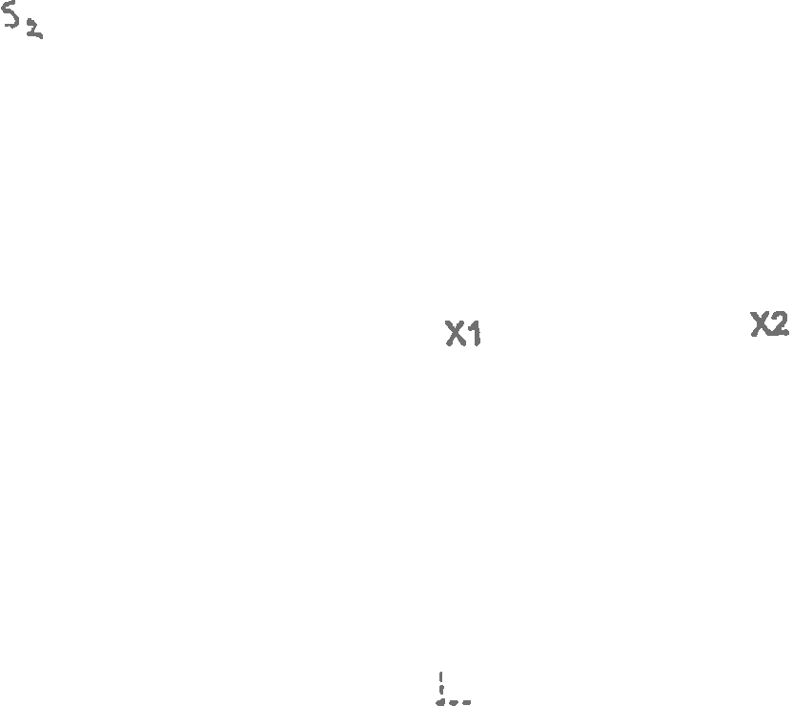

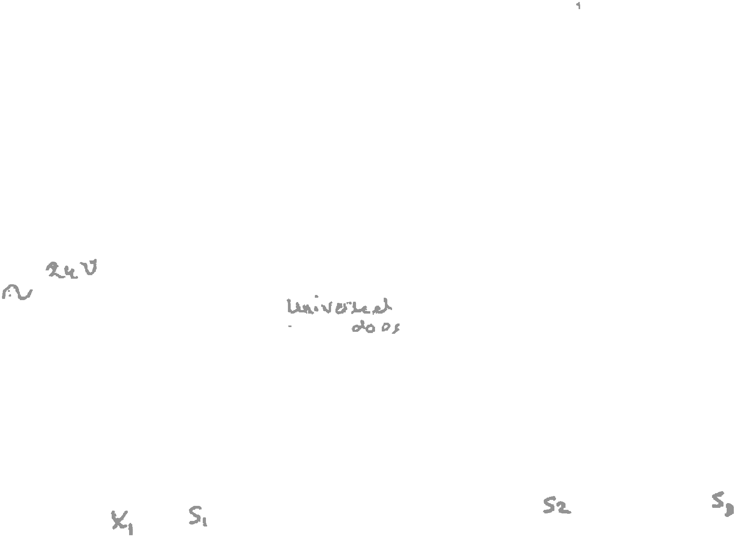
x`x

